|  |  |
| --- | --- |
| **2MB** | **Co-inter : Risques auditifs et intensité sonore** |

*(Inspiré du cours de Mme Chailloux)*

|  |
| --- |
| **Situation professionnelle**  Lola, une élève de 2 MB effectue des PFMP dans un salon de beauté du centre-ville. Situé dans un quartier très vivant, la population ciblée est jeune et afin d'affirmer son image tendance, le salon diffuse en permanence de la musique à un haut niveau sonore afin d’attirer la clientèle passant dans la rue. En fin de journée, Lola se sent bien plus fatiguée que d’habitude, sur ses autres lieux de stage. |

|  |
| --- |
| **Problématique :**  **…………………………………………………………………………………………………………………………………………………………………………** |



**Activité n°1 - Rappels**

A l’aide de tes connaissances liées au chapitre « Acoustique » traité en classe de physique, décrit en quelques lignes la nature d’un son, comment est-il émis, et comment est-il reçu.

……………………………………………………………………………………………………………………………………………………………………………………..

……………………………………………………………………………………………………………………………………………………………………………………..

……………………………………………………………………………………………………………………………………………………………………………………..



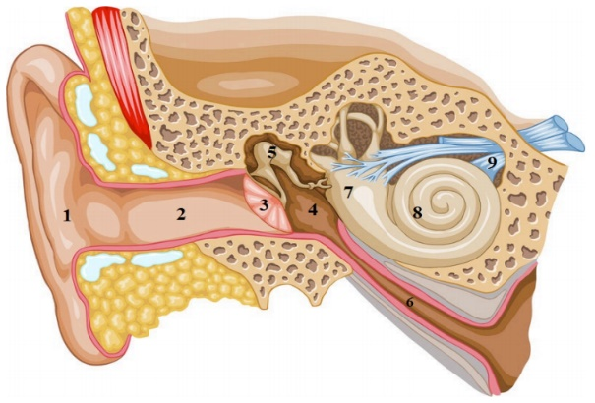**Activité n°2 – Le système auditif**

L'anatomie de l'oreille L'audition repose sur la synergie de toute une série d'éléments, qui composent les trois parties de l'oreille : l'oreille externe, l'oreille moyenne et l'oreille interne. Chacun des éléments joue un rôle spécifique qui participe à la transmission et à la perception des sons.

A l’aide [de cette vidéo](https://www.youtube.com/watch?v=tGx1syJpp5k&ab_channel=L%27auditionenbref), découvre en plus sur le système auditif. Profites-en pour compléter le tableau suivant

|  |  |  |  |
| --- | --- | --- | --- |
| **Oreille externe** | 1 |  | Partie visible de l’oreille, sa forme sert à capter les sons de l’environnement |
| 2 |  | L’air en mouvement qui constitue les sons pénètre dedans |
| 3 |  | Fine membrane qui vibre sous l’effet des sons |
| **Oreille moyenne** | 4 | La caisse du tympan | Espace qui contient les osselets et communique avec le pharynx (la gorge) grâce à la trompe d’Eustache |
| 5 | - - - | Ce sont les plus petits os du corps humain. Ils entrent en mouvement sous l’effet de la vibration du tympan |
| 6 | La trompe d’Eustache | Conduit qui fait communiquer la caisse du tympan et le pharynx permettant d’aérer l’oreille moyenne. |
| **Oreille interne** | 7 | Le vestibule | Il joue un rôle important dans l’équilibre |
| 8 |  | En forme de limaçon, elle est remplie de liquide qui se met en mouvement quand l’étrier bouge sous l’effet du son. A l’intérieur ce mouvement est transformé en message électrique |
| 9 |  | Il transmet le message électrique fabriqué dans la cochlée vers plusieurs régions du cerveau |

**Activité n°3 – Le niveau sonore d’un salon de coiffure**

1. Dans le tableau ci-dessous, lister les différentes sources sonores dans le salon de coiffure, puis à l’aide du sonomètre mesurer l’intensité sonore de chaque source.

|  |  |  |  |
| --- | --- | --- | --- |
| **Source sonore** | **Décibels** | **Source sonore** | **Décibels** |
|  |  |  |  |
|  |  |  |  |
|  |  |  |  |

1. En vous appuyant sur vos mesures et sur le document 1, y a-t-il dans le salon de coiffure des éléments pouvant être dangereux ? Si oui, quelle durée d’exposition ne doit-on pas dépasser quotidiennement sans protection ?

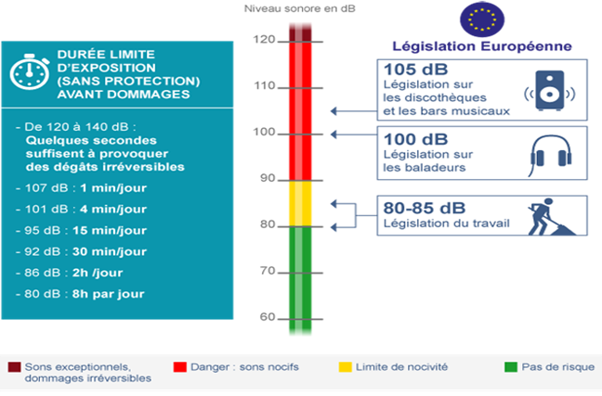……………………………………………………………………………………………………………………………………………………………………………………..



Document 1 : Les risques auditifs

**Activité n°4 – Evolution du niveau sonore en fonction du nombre de séchoirs**

Compléter le schéma suivant à l’aide de la manipulation réalisée en classe

**Activité n°4 – Réduire le bruit**

A l’aide des deux documents ci-dessous, identifie différentes pistes de travail que le salon de Lola pourrait mettre en place afin de limiter le bruit dans le salon

…………………………………………………………………………………………………………………………………………………………………………………

…………………………………………………………………………………………………………………………………………………………………………………

|  |
| --- |
| **Doc 2 – Coiffure de Paris**  **Comment réduire le bruit en salon** - Plusieurs solutions s’offrent à vous pour rendre votre salon plus zen. Tout le monde y gagne en confort, clients comme salariés. Dans un salon de coiffure, les nuisances sonores proviennent, à la fois, de l’extérieur (circulation, bruits de la rue) et de l’intérieur (sèche-cheveux et tondeuses). S’y ajoutent, les murs, miroirs et vitres qui réfléchissent les bruits intérieurs. Dès lors, il faut faire la différence entre isolation et absorption : la première vise à limiter le bruit venant de l’extérieur, la seconde à apporter du confort dans le salon.  Sachant que le niveau sonore gênant avoisine les 65 à 70 dB et que l’oreille humaine perçoit un affaiblissement acoustique à partir de 3 dB. La première étape est de réaliser un diagnostic grâce, par exemple, à l’application dB Station de Saint-Gobain disponible sur smartphone et ordinateur. Ce simulateur acoustique permet de connaître le niveau de bruit, de quantifier et localiser les points faibles. Autre solution : un diagnostic effectué par un professionnel dont le coût varie de 800 à 1 500 euros.  **Isoler murs, plafonds et vitrages** - Pour assourdir les bruits de la rue, la première chose à faire est de remplacer le simple vitrage par du double. L’affaiblissement acoustique d’un salon de coiffure passe aussi par le matériel. « L’acoustique est l’une des principales préoccupations, notamment pour les tondeuses et les séchoirs »  **Des équipements moins bruyants -** L’affaiblissement acoustique d’un salon de coiffure passe aussi par le matériel. « L’acoustique est l’une des principales préoccupations, notamment pour les tondeuses et les séchoirs » |

|  |
| --- |
| **Doc 3 - Biblond**  **Avez-vous déjà pensé à un salon de coiffure calme et sans bruit ? Sinon, voici pourquoi vous devez tenter l’expérience.**  Aujourd’hui, salon de coiffure rime souvent avec musique, rires, échanges et bruits de sèche-cheveux. En effet, avec le temps, le passage chez le coiffeur s’est transformé en une séance chez le psychologue. Pourtant, certains clients ne souhaitent pas échanger avec vous et veulent simplement profiter d’un moment de bien-être.  **Privilégier la détente**  Quand un client vient en salon de coiffure, il s’offre un moment de détente et parfois les nuisances sonores peuvent gâcher cet instant. Ainsi, pourquoi ne pas réduire le volume sonore de votre salon de coiffure ? Mettez en sourdine la sono ou laissez simplement une petite musique d’ambiance et évitez les cris à travers le salon de coiffure pour interpeller vos collègues. La suppression de ces nuisances permettra à vos clients de se détendre et de sortir reposés de la prestation. Une nouvelle façon pour eux de vivre leur passage en salon de coiffure, mais également pour vous. En effet en travaillant dans un environnement calme vous aurez plus de facilité à enchainer les heures de travail.  **La technologie comme support du concept**  Si autrefois il était impossible d’imaginer un salon de coiffure sans bruit, aujourd’hui la technologie permet de réduire au maximum les bruits et même les sèche-cheveux ne dérangent plus les clients. En effet, des marques high-techs se sont intéressées à la coiffure, c’est le cas de Dyson qui propose un sèche-cheveux silencieux idéal pour limiter le bruit dans les salons de coiffure. |

|  |
| --- |
| **Conclusion**  Qu’est ce qui peut expliquer la fatigue de Lola en fin de journée ? Que pourrait mettre en œuvre le salon afin de mieux protéger ses salariés ainsi que ses clients ?  …………………………………………………………………………………………………………………………………………………………………………………  …………………………………………………………………………………………………………………………………………………………………………………  ………………………………………………………………………………………………………………………………………………………………………………… |

**Analyse pédagogique**

**I - Cadre institutionnel**

**Coiffure**

**PÔLE 1**

Réalisation de prestations de coiffure

|  |  |
| --- | --- |
| **S1.1/S1.2/S1.3 Environnement professionnel \***  *\*En lien avec le programme de prévention santé environnement* | |
| Espaces d’un salon de coiffure | Caractériser les différents espaces en fonction des activités  Recenser les principaux équipements pour chaque espace |
| Confort des lieux de travail | Indiquer l’impact du confort sur la clientèle et sur le professionnel  Proposer, pour une situation donnée, des solutions d’amélioration |

**PÔLE 3**

Pilotage d’une entreprise de coiffure

|  |  |
| --- | --- |
| C3.3 : Aménager et gérer les espaces d’une entreprise de coiffure | |
| C3.3.1 Optimiser l’agencement du salon et améliorer la santé et la sécurité au travail | Repérage de contraintes techniques et règlementaires |

|  |  |
| --- | --- |
| S3.3 : Savoirs associés aux compétences C3-3 | Limites de connaissances |
| Confort sonore des lieux de travails | Impact des ambiances sur le confort de la clientèle et du professionnel.  Proposer des solutions d’améliorations |

|  |
| --- |
| **Mathématiques** |

|  |  |
| --- | --- |
| Capacités | Connaissances |
| Exploiter différents modes de représentation d’une fonction (tableau -> graphique) | Différents modes de représentation d’une fonction |

|  |
| --- |
| **Physique Chimie** |

|  |  |
| --- | --- |
| Capacités | Connaissances |
| Utiliser les protections adaptées à l’environnement sonore de travail. | Connaître le seuil de dangerosité et de douleur pour l’oreille humaine (l’échelle de niveau d’intensité acoustique étant fournie). |
| Mesurer le niveau d’intensité acoustique |

**II – Déroulé**

|  |  |  |  |  |
| --- | --- | --- | --- | --- |
| **Séance 1 – Les bruits du salon de coiffure** | | | | |
| **Etape** | **Durée** | **Activité** | **Support** | **Modalité** |
| 1 | 05:00 | **Présentation de la situation professionnelle :** La situation est lue par un élève. Des hypothèses sur le bruit ambiant dans le salon sont posées sur la fatigue de Lola, induites par la situation. Une première liste orale est posée sur les différents facteurs de bruits dans le salon, et leurs impacts sur l’ambiance sonore du salon. La problématique est ensuite posée : « Comment mesurer le niveau de bruit dans un salon ? Celui-ci est-il fatiguant ? » | Oral | Classe |
| 2 | 03:00 | **Activité 1** – Les élèves ressortent leurs cours et on réinstitutionnalise ce qu’est un son. On en profite pour rappeler l’unité de mesure de l’intensité sonore (dB) | Ecrit | Classe |
| 3 | 10:00 | **Activité 2 –** Les élèves extraient de la vidéo les différents constituants de l’oreille. La correction est individualisée (prof passant dans les rangs + vérification entre voisins) | Vidéo | Seul |
| 4 | 05:00 | **Etalonnage du sonomètre :** Le sonomètre utilisé est celui de la tablette. L’application Phyphox est utilisée, il faut prévoir un sonomètre afin d’étalonner toutes les tablettes. L’opération n’est pas si simple, car il faut que tout le monde ait compris la manipulation, et que le silence absolu soit fait, afin d’avoir un étalonnage fiable, à l’aide du sonomètre de référence. | Phyphox | Classe |
| 5 | 15:00 | **Activité 3 –** La liste des facteurs de bruits précédemment évoquée est maintenant écrite dans le tableau.  Les professeurs lancent différents bruits de cette liste (séchoirs casques, à mains, simulation de conversations, musique d’ambiance, musique forte, sonnerie téléphone, tout en même temps …). Les élèves ont en charge à chaque fois de relever les différentes intensités produites en dB à l’aide de leurs sonomètres afin de compléter leur tableau. | Tablette + Support | Binômes |
| 6 | 05:00 | **Activité 3.2 –**A l’aide du document, les élèves relèvent les différents bruits dangereux (<80dB) | Support | Seuls |
| 7 | Reste | **Discussion –** Une discussion est alors lancée sur le niveau de bruit pouvant être présent dans un salon. A noter que les sons enregistrés ne sont généralement pas dangereux, à l’exception de la musique forte. Il est cependant important d’orienter la discussion sur le confort sonore ainsi que sur l’ambiance du salon | Oral | Classe |

|  |  |  |  |  |
| --- | --- | --- | --- | --- |
| **Séance 2 – Comment limiter les bruits du salon** | | | | |
| **Etape** | **Durée** | **Activité** | **Support** | **Modalité** |
| 1 | 05:00 | **Rappels :** Un rappel de la séance précédente est effectué. Les points suivants sont notamment posés :   * Comment mesurer l’intensité d’un son ? * A partir de quel niveau d’intensité un son devient dangereux ? * Quels sont les éléments les plus bruyants dans un salon de coiffure ? | Oral | Classe |
| 2 | 10:00 | **Activité 4** – On pose la question aux élèves : « on a mesuré la dernière fois qu’un séchoir faisait un bruit de 72 dB. A votre avis, combien de décibels produisent le bruit de deux séchoirs ? ». Plusieurs élèves proposent un résultat proche de 140 dB (utilisation fausse de la proportionnalité). On compare alors avec le document 1, et on remarque l’impossibilité d’une telle valeur. En effet, il est peu probable que 2 séchoirs fassent plus de bruit qu’une discothèque. On demande donc comment pourrait-on faire une expérience pour voir comment évolue l’intensité sonore en fonction du nombre de séchoirs en marche | Oral | Classe |
| 3 | 10:00 | **Activité 4.2 –** Les élèves sont assis en cercle. Chaque poste de coiffure à branché son séchoir à main, et tous sont regroupés au centre du cercle. On allume les séchoirs un par un, et on mesure à chaque fois l’intensité produite. Les résultats sont consignés sur un tableau. On prend à chaque fois la moyenne des résultats observés (faible variation observée cependant). Une fois les mesures réalisées, chaque élève trace la courbe. On repose la question précédemment abordée. Des hypothèses liées à la courbe sont proposées. | Phyphox / Support | Classe / Seul |
| 4 | 07 :00 | **Validation -** [**https://www.lumni.fr/video/les-decibels-c-est-pas-sorcier**](https://www.lumni.fr/video/les-decibels-c-est-pas-sorcier)  **Institutionnalisation –** On remarque qu’à chaque fois que l’on double le nombre de séchoirs, les dB augmentent de 3. La remarque est annotée sur le graphique. | Phyphox | Classe |
| 5 | 10:00 | **Activité 5 –** On a pu observer différentes sources de bruit. La question de comment les réduire est alors posée. Quelques sources sont évoquées à l’oral. Les élèves étudient ensuite deux documents issus de revues spécialisées, puis répondent aux questions. | Document | Seul |
| 6 | 05:00 | **Conclusion –** Rédaction de la conclusion en groupe classe : « Si Lola est fatiguée, c’est qu’elle est trop longtemps exposée à des bruits trop intenses (> 80 dB). En baissant sa musique, le salon pourrait atteindre un niveau sonore plus propice à une bonne ambiance de travail | Support | Classe |